附件3：
招聘会现场位置图
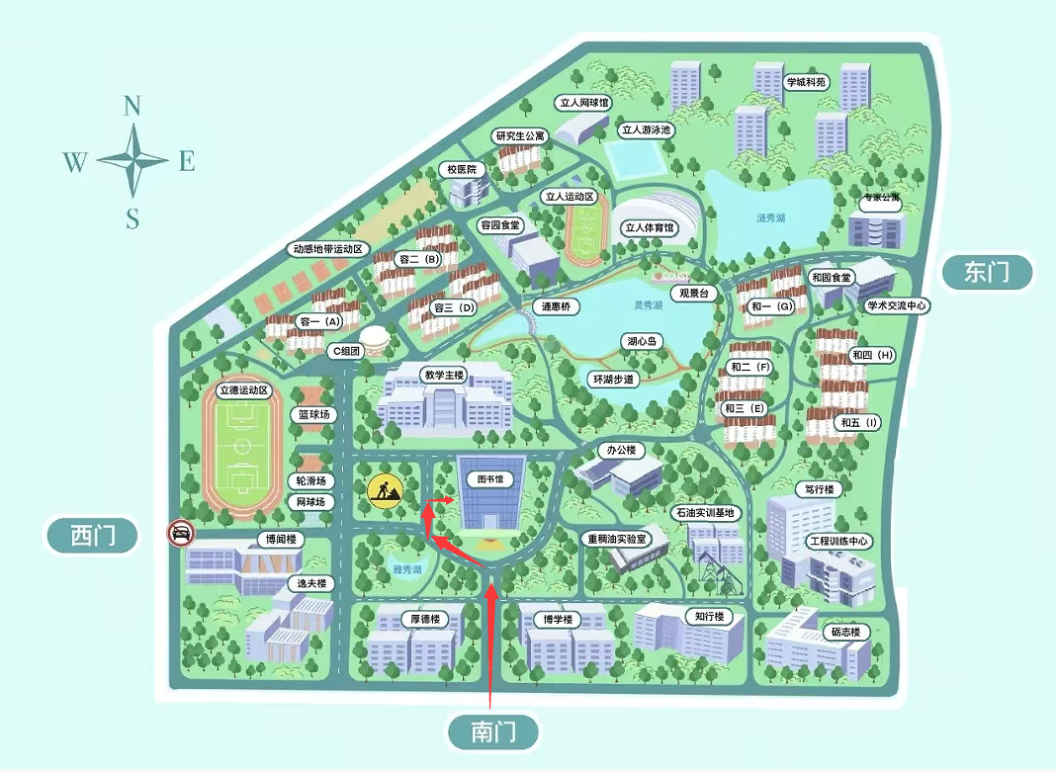
导航：重庆科技大学（虎溪校区）南门

